Жителям Богородского предложено помочь улучшить «электронную» запись в детсад
18.11.2016
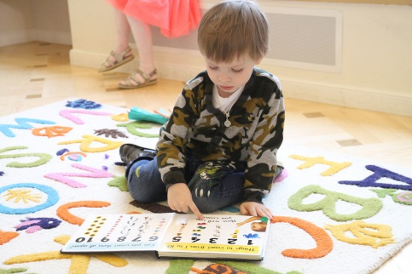
Оценить работу электронного сервиса Москвы по записи детей в дошкольные учреждения можно на портале интернет-голосований «Активный гражданин». Это связано с грядущей модернизацией сервиса, которую намерены осуществить с учетом мнения населения.
Среди предложенных вариантов улучшения – разрешить отзыв заявления в детсад и подача его на перевод ребенка в иное дошкольное образовательное учреждение. Можно написать и свой вариант. В голосовании участвуют только те, у кого в профайле указано наличие детей.
В данный момент заявление в детский сад заполняется на портале госуслуг. Его можно разослать сразу в несколько учреждений, как только ребенок родился, и выбрать конкретное, когда тот подрастет до нужного возраста.

Адрес страницы: http://bogorodskoe.mos.ru/presscenter/news/detail/4228407.html
Управа района Богородское города Москвы

